Мы единомышленники

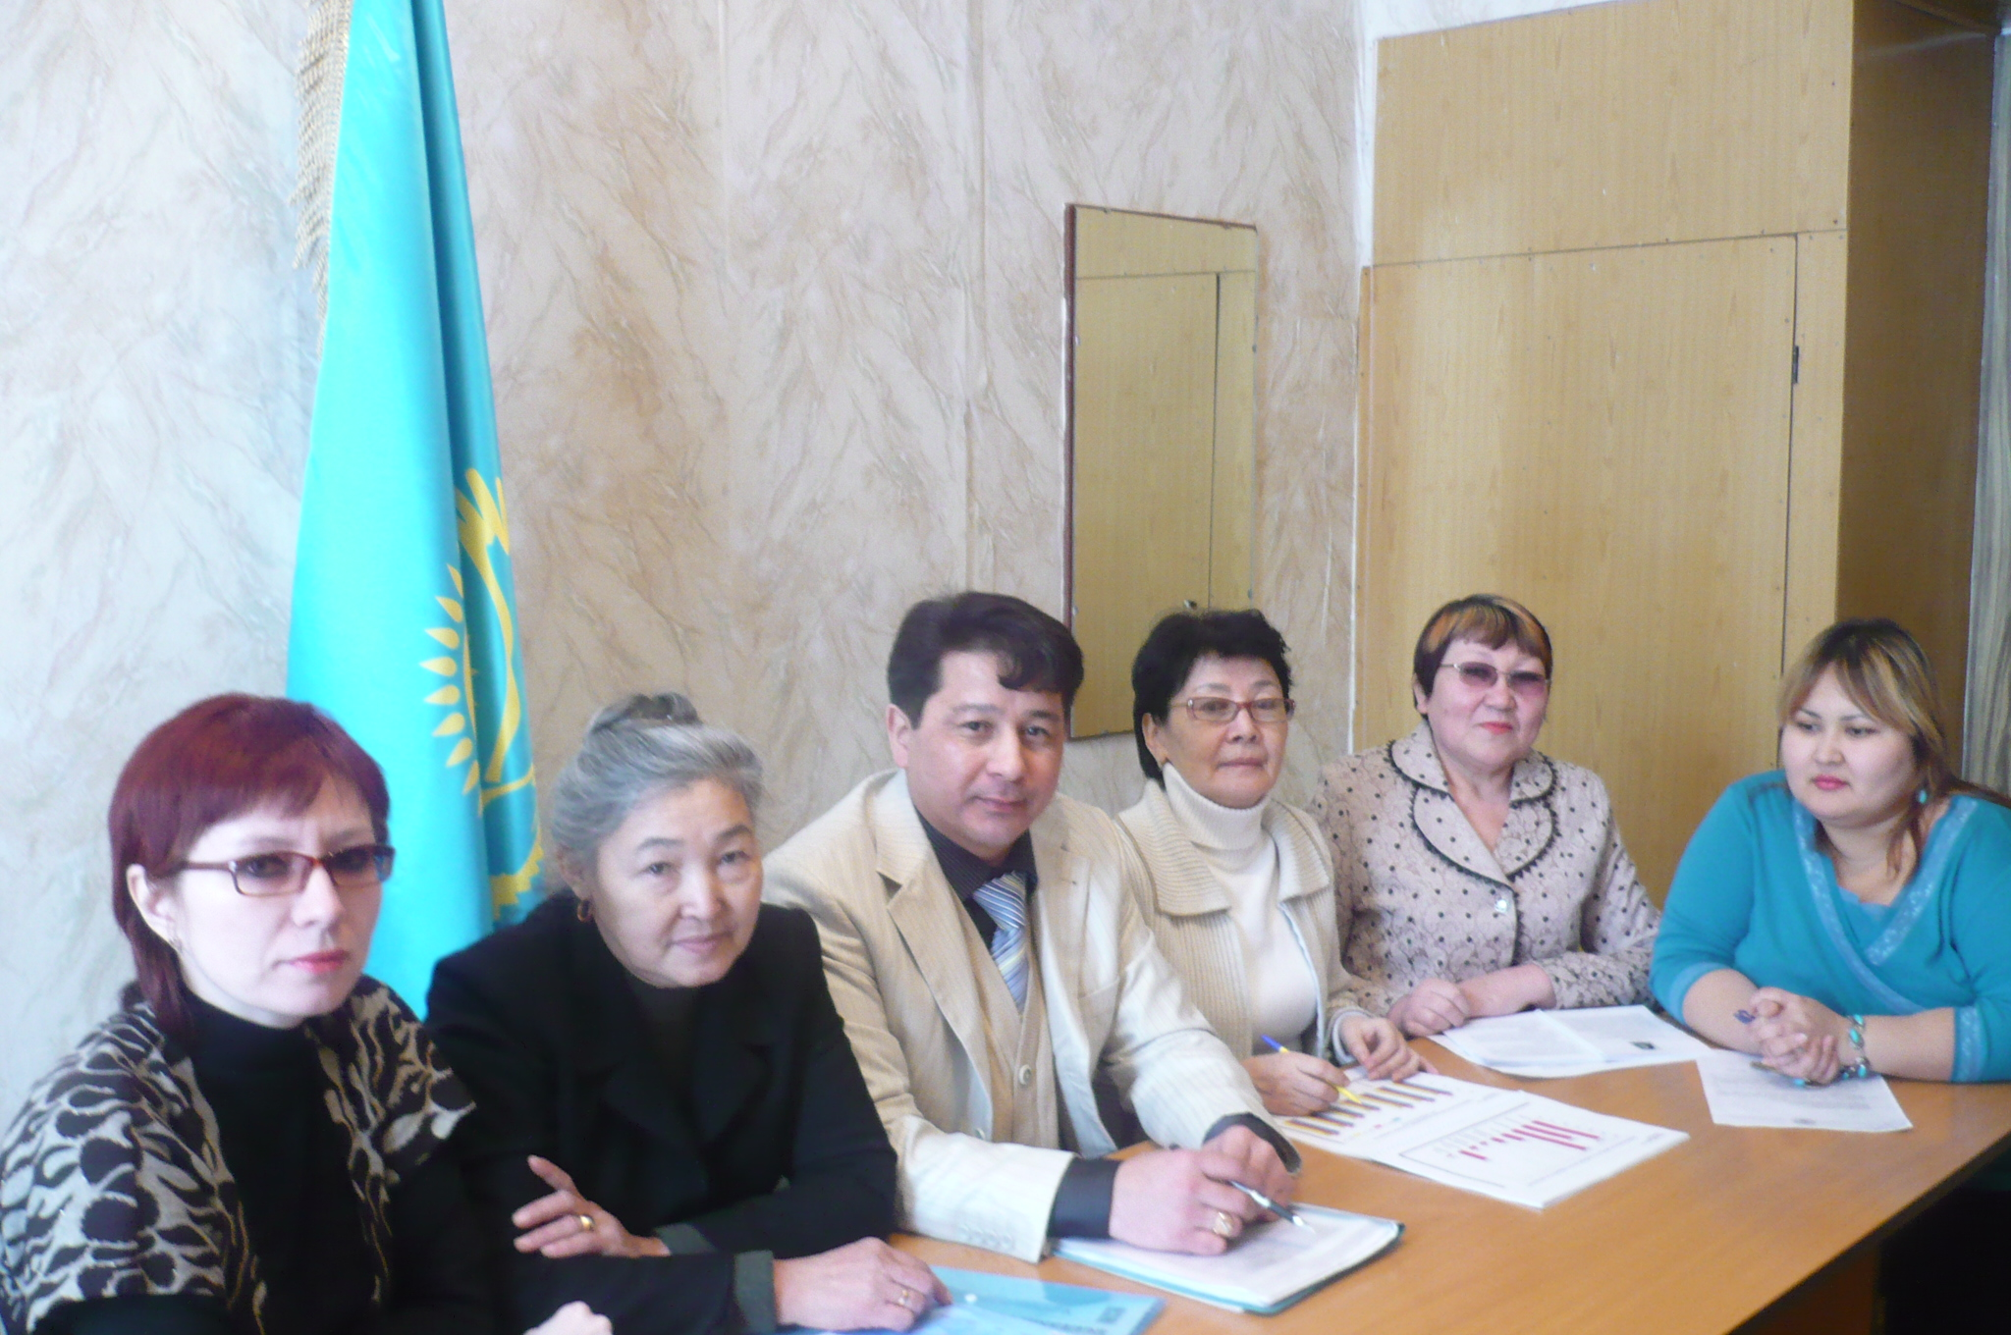
Современная школа многогранна, сложна и постоянно изменяется. Главной задачей в обновлении школы является достижения современного качества образования.
Под качеством образования, как мы полагаем, понимают не только успешность обучающихся в разрезе качества знаний, но и высокий уровень воспитанности и развитие личности.
Миссия нашего учреждения заключается в комплексном целенаправленном процессе воздействия на учебно-воспитательный аспект в целях достижения определенных запланированных результатов. Это ежедневный кропотливый труд учителей, о которых пойдет сегодня речь.
Слаженная работа администрации, сплоченность коллектива – залог успеха всей работы школы.
Мне посчастливилось работать с такими прекрасными людьми, моими помощниками: Махамбетовой Назынгуль Асылбековной общий педагогический стаж, которой 30 лет, из них 15 лет – работа зам. директора по УВР. Энергичный, отзывчивый человек, успевает делать все, всегда владеет ситуацией и быстро находит верные решения, профессионал своего дела, творческая личность, как филолог прививает детям любовь к русскому языку и литературе, ведет большую работу со способными (одаренными) учащимися, является авторитетом среди коллег, автор сценариев и ведущая юбилеев и знаменательных дат педагогов. Под ее началом в школе появились новые традиции, учебно-воспитательный процесс получил ярко-выраженный личностно-ориентировочный характер.
Оптимизм, отзывчивость, готовность прийти на помощь отличают зам. директора по воспитательной работе Ахмадову Зауреш Дауленовну. Работает в сфере образования 5 лет; из них 4 года ЗДВР. Под ее руководством воспитательная работа в рамках профилактики правонарушения среди несовершеннолетних носит системный характер, является автором печатной продукции «Формирование казахстанского патриотизма», которая заслужила высокую оценку специалистов городского отдела образования. Проводит большую работу с классными руководителями и родительской общественностью.
Человек, знающий и любящий свое дело, владеющий приемами и методами диагностики, позволяющими дать окружающим психологический комфорт, такой себя зарекомендовала наш психолог Ворфоломеева Ирина Петровна, которая работает в нашей школе 14 лет. Постоянно проводит тренинги для учащихся и учителей, оказывая психологическую помощь, ведет сотрудничество с наркопостом и центром «Рауан», неоднократно ею были даны семинары начинающим психологам города и родительской общественности, о чем свидетельствуют положительные отзывы коллег, специалистов городского отдела образования, ИПК ПК.
Есть среди наших учителей абсолютно «вездесущие» люди, вызывающие искренний восторг учащихся своими многочисленными талантами, умением любое дело превратить в праздник, к таким без сомненья, относится социальный педагог Стремцова Надежда Александровна, которая подготовила среди наших учащихся победителей конкурса выставок из природных материалов «Зеркало природы». Ею налажено тесное взаимоотношение школы с родительской общественностью, спонсорами. Вместе с психологом школы проводят мероприятия профилактического характера по борьбе с вредными привычками, ранней беременностью среди подростков.
Есть качества характера, которые несут в себе свойство профессиональных качеств. Не может быть учитель жестким, черствым, равнодушным, иначе профессия не состоится. Билялова Дамежан Биляловна являет собой пример редкостного совпаденья сущности человека с его профессией. Это некий творческий и нравственный эквивалент. Дамежан Биляловна зам. директора по учебно-воспитательной работе, курирует полиязычье (казахский и иностранный языки) в школе. Недавно на высоком уровне ею был проведен педагогический совет «Знание государственного языка – залог успеха личности в разных сферах деятельности». Грамотное составление расписания уроков, своевременное проведение тарификации, оплата труда, помощь делом и советом в трудную минуту, этого у Дамежан Биляловны не отнять.
Высокой оценкой качеству работы обслуживающего персонала является отсутствие замечаний к санитарно-гигиеническому состоянию школы со стороны госсанэпиднадзора и родителей. Вся эта нелегкая работа ведется под руководством опытного организатора хозяйственных дел в школе Базавод Надежды Николаевны. Более 15 лет посвятила нашей школе. Летом в школе сделали хороший ремонт, чистота, порядок и уют в школе благодаря таким влюбленным в своё дело людям.
Между учебным и воспитательными аспектами в рамках преемственности ежемесячно проводится с чередованием учебная комиссия и совет профилактики. В состав учебной комиссии входят опытные педагоги, выпустившие в жизнь целую плеяду воспитанников, которые стали достойными гражданами своей страны. Учителя от Бога. Они не могут не вызвать уважения и признательности как детей, так и учителей, и родителей. Можно сказать с первых дней в нашей школе трудится учитель химии высшей категории Исенова Амина Нурлановна, Абдрахманова Роза Тендиковна - преподаватель истории I категории и по второму образованию – юрист, постоянно оказывает помощь в правовой сфере.
Есембаева Б.К. – учитель немецкого языка I категории. Аккуратно и скрупулезно ведет протокол заседания учебной комиссии.
Ибрагимова С.С. – председатель профкома, являющаяся проводником благоприятного микроклимата в коллективе.
От всей души хотел поблагодарить мою команду за тяжелую, но благородную работу, пожелать здоровья, новых сил, оптимизма в столь трудное время.
Наше образовательное учреждение – открытая система. Мы всегда рады гостям в стенах нашей школы и готовы учиться у других.

Макулов С.И., и.о. директора ГУ СОШ №23
города Павлодара

